Clase 4

TEXTOS, FUENTES Y LISTAS



# Conceptos previos

Sabemos que existen **tres maneras de aplicar CSS** a un documento HTML:

* Hacerlo sobre la etiqueta con el atributo style=""
* En el head, insertar la etiqueta **<style>**
* Buscar un archivo externo con un **<link />**   
  (Es de las etiquetas que se cierran solas. Requiere el="stylesheet" para funcionar. Además un href="" con la ruta al archivo.)

Tenemos tres maneras de buscar los elementos del HTML que queremos formatear en CSS:

* Por su nombre de etiqueta:

| p{ } |
| --- |
|

* Darle en HTML un id y buscarlo en CSS con un numeral por delante:

| <h1 id="logo">Mi Web</h1> |
| --- |
|

| #logo {} |
| --- |
|

* Poner un class y buscarlo con un punto por delante. A diferencia del id pueden repetirse en el HTML:

| <a class="word" href="#" >Mi Web</a> |
| --- |
|

| #logo {} |
| --- |
|

**Cascada CSS**

Es una técnica que indica una **ruta para llegar al elemento**. Puede ser la combinación de etiquetas, clases o id’s. Siempre aplicará el formato al último elemento de la lista, en tanto encuentre un elemento que cumpla la ruta.

| <p> Un texto  <strong>que formatea  <em>este em</em>  </strong>  </p> |
| --- |
|

| p strong em {}  /* Si no hay Strong, entre el EM y el P: no aplica */ |
| --- |
|

# Herencia

**Todas las propiedades de texto se heredan de un elemento a todo lo que tenga adentro**. Eso significa que si le declarás una familia tipográfica al **<body>**, todos los demás elementos se verán con la misma familia. Esto se mantendrá, hasta que otro elemento «sobreescriba» la propiedad heredada **-excepto por los links que tienen vida propia-.  
  
Los vínculos son los únicos que no heredan el formato del texto global** (color azul y subrayado). Se debe especificar cómo se formatean. Los vínculos además del formato normal tienen estados (que se declaran con dos puntos + estado).

| a{} /* El vínculo común y corriente, en reposo. */  a:hover{} /* Cuando se pasa el mouse por encima. */  a:active{} /* Mientras el usuario mantiene el click. */  a:visited{} /* Vínculos visitados. */ |
| --- |
|

# ESTILOS PARA TEXTO

## Itálica

La propiedad que nos permite elegir **si queremos mostrar nuestro texto en itálica**, se llama font-style. Funciona de la misma manera que la etiqueta que vimos en HTML.

Se escribe de la siguiente manera:

| p { font-style: italic; } |
| --- |
|

## Negrita

Si queremos mostrar **nuestro texto en negrita**, la propiedad que vamos a utilizar, se llama font-weight. La palabra weight en inglés, significa peso. En este caso, el valor para que nuestro texto se vea en negrita, se llama Bold y funciona igual que la etiqueta **<strong>** del HTML.

| h1 { font-weight: bold; } |
| --- |
|

## Tipografías

CSS dispone de una serie de **propiedades que permiten controlar la forma en que se muestra el texto**. Entre ellas vamos a ver algunas como el tamaño, el color, subrayado, interlineado, alineación, etc.

La primera que vamos a ver es la familia tipográfica que queremos utilizar para mostrar el texto. Esta propiedad se llama font-family.

| p { font-family: Arial; } |
| --- |
|

Por el momento, sólo vamos a poder elegir algunas tipografías básicas, que son las que el usuario que va a estar navegando en mi web tenga instaladas en su computadora. Por ejemplo, Helvetica, Arial, Times New Roman y Verdana. Como no sabemos exactamente cuáles tipografías tiene instaladas el usuario, **podemos elegir más de una** de la siguiente manera:

| p { font-family: Arial, Helvetica; } |
| --- |
|

De esta manera, **el navegador probará en primer lugar con el primer tipo de letra** indicado. Si el usuario la tiene instalada, el texto se muestra con ese tipo de letra. Si el usuario no dispone del primer tipo de letra indicado, el navegador irá probando con el resto de tipos de letra hasta que encuentre alguna fuente que esté instalada en el ordenador del usuario.

Para solucionar este problema se utilizan **las familias tipográficas genéricas**. Cuando la propiedad font-family toma un valor igual a sans-serif, el diseñador no indica al navegador que debe utilizar la fuente Arial, sino que debe utilizar "la fuente que más se parezca a Arial de todas las que tiene instaladas el usuario".

| p { font-family: Arial, Helvetica, sans-serif; } |
| --- |
|

## Tamaño

La propiedad para definir el tamaño se llama font-size. **Este tamaño lo podemos definir con las unidades de medida que vimos anteriormente**. Continuando con el ejemplo anterior, el modo de configurar el tamaño de nuestro párrafo es el siguiente:

| p {   font-family: Arial, Helvetica, sans-serif;   font-size: 14px;  } |
| --- |
|

De esta manera, le estamos diciendo que nuestro párrafo va a tener tipografía Arial y un tamaño de 14px.

## Color

El **color de fuente se define con color**, acepta nombre (en inglés), hexadecimal o notación rgb.

| p {   font-family: Arial, Helvetica, sans-serif;   font-size: 14px;  color: red; } |
| --- |
|

También **podemos aplicarle color a nuestro borde**. La propiedad que utilizamos es border-color. Funciona exactamente de la misma manera que border-width, con la diferencia que para aplicarle un color debemos utilizar el código hexadecimal que vimos anteriormente.

| div {  border-top-color: #CC0000;  border-right-color: #CCC;  border-bottom-color: #00FF00;  border-left-color: #CCC;  } |
| --- |
|

# **Espacio entre letras y palabras**

CSS también permite **controlar la separación entre las letras que forman las palabras y la separación entre las palabras que forman los textos**. La propiedad que controla la separación entre letras se llama letter-spacing y la separación entre palabras se controla mediante word-spacing.

La siguiente imagen muestra la comparación entre un texto normal y otro con las propiedades letter-spacing y word-spacing aplicadas:

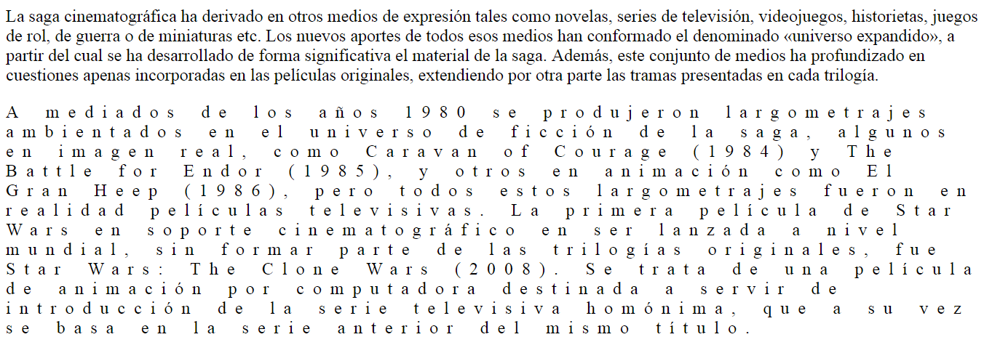

Esto se elige al igual que con font-size, con una unidad de medida. Como por ejemplo el píxel (px).

| p {   font-family: Arial, Helvetica, sans-serif;   font-size: 14px;  letter-spacing: 5px;  word-spacing: 10px;  } |
| --- |
|

# Espacio entre renglones

También podemos **modificar el espaciado entre renglón y renglón (interlineado)**. La propiedad en este caso, se llama line-height y quiere decir, la altura de la línea.

Algo importante a tener en cuenta es que a la hora de elegir el tamaño de interlineado, **tenemos que tener en cuenta el tamaño de tipografía que estamos utilizando**. Por ejemplo, para una tipografía de 14px, un interlineado de 18px es apropiado.

| p {   font-family: Arial, Helvetica, sans-serif;   font-size: 14px;  letter-spacing: 5px;  word-spacing: 10px;  line-height: 18px;  } |
| --- |
|

Alineación de texto

Una de las propiedades más importantes con respecto al texto es su alineación. **Podemos elegir si queremos que el texto se vea alineado a la izquierda, a la derecha, centrado o justificado**. La propiedad que define la alineación del texto se denomina text-align. Los valores que utiliza CSS para definir esto son los siguientes: a la izquierda (left), a la derecha (right), centrado (center) y justificado (justify).

La siguiente imagen muestra el efecto de establecer el valor left, right, center y justify respectivamente a cada uno de los párrafos de la página:

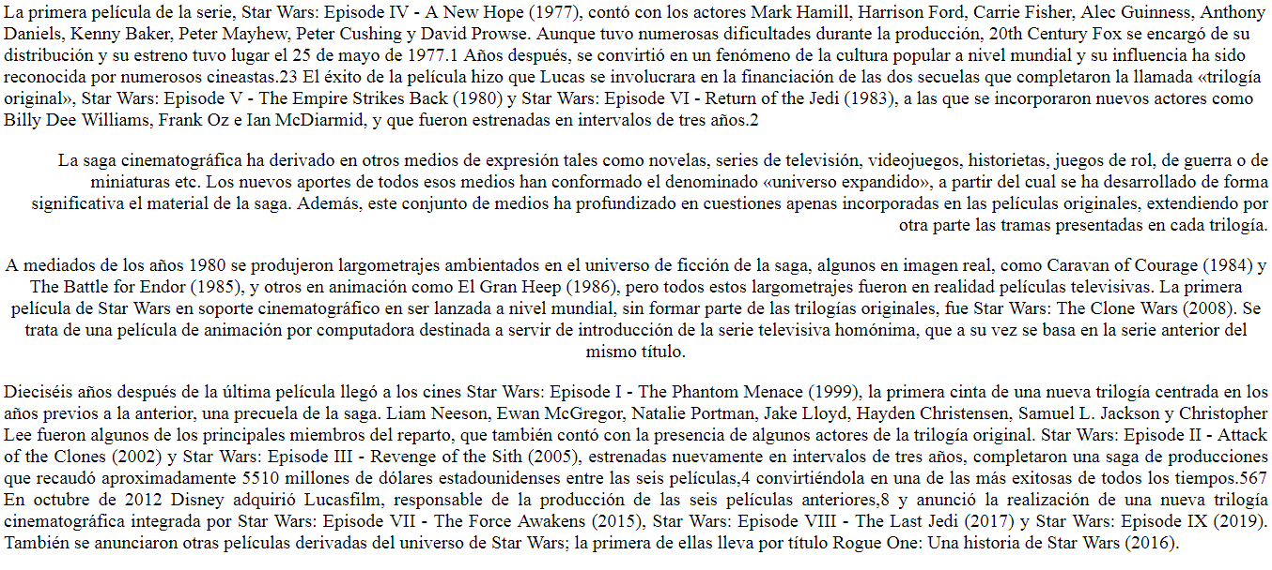

| p {   font-family: Arial, Helvetica, sans-serif;   font-size: 14px;  letter-spacing: 5px;  word-spacing: 10px;  line-height: 18px;  text-align: center;  } |
| --- |
|

# 

# 

# Decoración y transformación de texto

## **Decoración del texto**

Esta propiedad nos **permite decorar el texto**. La misma se llama text-decoration. Cuando hablamos de decorar el texto, nuestras opciones son: subrayado, tachado, parpadeante, etc.

El valor underline subraya el texto. Hay que tener cuidado con dónde lo queremos agregar ya que **puede confundir a los usuarios haciéndoles creer que se trata de un enlace.**

El valor overline añade una línea en la parte superior del texto, un aspecto que raramente es utilizado.

El valor line-through muestra el texto tachado con una línea continua, por lo que su uso tampoco es muy habitual.

## **Transformación del texto**

Una de las propiedades de CSS más desconocidas y que puede ser de gran utilidad en algunas circunstancias es la propiedad text-transform, que puede **variar de forma sustancial el aspecto del texto.**

La propiedad text-transform permite mostrar el texto original transformado en un texto completamente en mayúsculas (uppercase), en minúsculas (lowercase) o con la primera letra de cada palabra en mayúscula (capitalize).

La siguiente imagen muestra cada uno de los posibles valores:

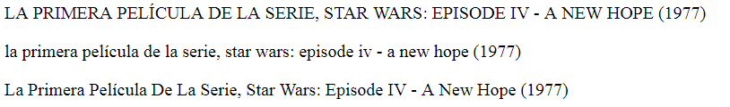

Vamos a elegir que todos los títulos sean mostrados en mayúscula:

| h1 {   font-weight: bold;   text-transform: uppercase;  } |
| --- |
|

ESTILOS PARA LISTAS

Por defecto, los navegadores muestran los elementos de las listas no ordenadas con una viñeta formada por un pequeño círculo de color negro.

**CSS define varias propiedades para controlar el tipo de viñeta** que muestran las listas.

La propiedad básica es la que controla el tipo de viñeta que se muestra y se denomina list-style-type.

En primer lugar, el valor none permite mostrar una lista en la que sus elementos no contienen viñetas, números o letras. Se trata de un valor muy utilizado, ya que es imprescindible para los menús de navegación creados con listas.

El resto de valores de la propiedad list-style-type se dividen en tres tipos: gráficos, numéricos y alfabéticos.

* Los valores gráficos son disc, circle y square y muestran como viñeta un círculo relleno, un círculo vacío y un cuadrado relleno respectivamente.
* Los valores numéricos están formados por decimal, decimal-leading-zero, lower-roman, upper-roman, armenian y georgian.
* Por último, los valores alfanuméricos se controlan mediante lower-latin, lower-alpha, upper-latin, upper-alpha y lower-greek.

La siguiente imagen muestra algunos de los valores definidos: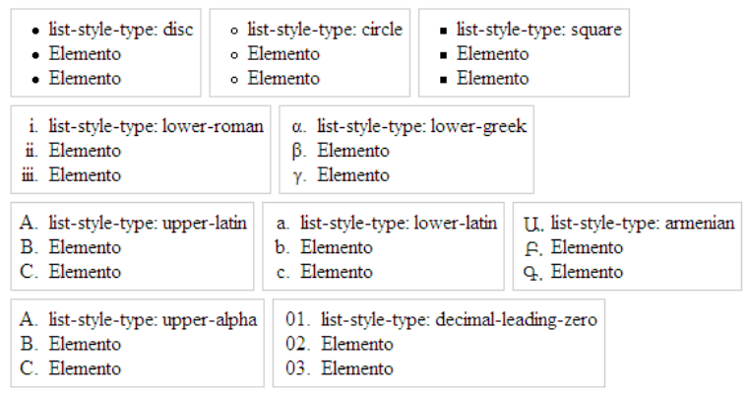

El siguiente ejemplo indica que no se debe mostrar ni viñetas automáticas ni viñetas personalizadas:

| ul {   list-style:none;  } |
| --- |
|

Cuando queremos personalizar el aspecto de las viñetas, se debe emplear la propiedad list-style-image. Esta permite mostrar una imagen propia en vez de una viñeta automática.

Las imágenes personalizadas se indican mediante la URL de la imagen.

| ul.ok {  list-style-image:url("imagenes/ok.png");  }  ul.flecha {  list-style-image:url("imagenes/flecha.png");  }  ul.circulo {  list-style-image: url("imagenes/circulo_rojo.png");  } |
| --- |
|

# 

UNIDADES DE MEDIDAS

Fuente: <https://uniwebsidad.com/libros/css/capitulo-3/unidades-de-medida>

Las medidas en CSS se emplean, entre otras, para definir la altura, anchura y márgenes de los elementos y para establecer el tamaño de letra del texto. Todas las medidas se indican como un valor numérico entero o decimal seguido de una unidad de medida (sin ningún espacio en blanco entre el número y la unidad de medida).

CSS divide las unidades de medida en dos grupos: absolutas y relativas.

* **Las medidas relativas** definen su valor en relación con otra medida, por lo que para obtener su valor real, se debe realizar alguna operación con el valor indicado.
* **Las unidades absolutas** establecen de forma completa el valor de una medida, por lo que su valor real es directamente el valor indicado.

Si el valor es 0, la unidad de medida es opcional. Si el valor es distinto a 0 y no se indica ninguna unidad, la medida se ignora completamente, lo que suele ser uno de los errores más habituales de los diseñadores que empiezan con CSS. Algunas propiedades permiten indicar medidas negativas, aunque habitualmente sus valores son positivos. Si el valor decimal de una medida es inferior a 1, se puede omitir el 0 de la izquierda (0.5em es equivalente a .5em).

### Unidades absolutas

Una medida indicada mediante unidades absolutas está completamente definida, ya que su valor no depende de otro valor de referencia. A continuación se muestra la lista completa de unidades absolutas definidas por CSS y su significado:

* in, pulgadas ("inches", en inglés). Una pulgada equivale a 2.54 centímetros.
* cm, centímetros.
* mm, milímetros.
* pt, puntos. Un punto equivale a 1 pulgada/72, es decir, unos 0.35 milímetros.
* pc, picas. Una pica equivale a 12 puntos, es decir, unos 4.23 milímetros.

La principal ventaja de las unidades absolutas es que su valor es directamente el valor que se debe utilizar, sin necesidad de realizar cálculos intermedios. Su principal desventaja es que son muy poco flexibles y no se adaptan fácilmente a los diferentes medios.

De todas las unidades absolutas, la única que suele utilizarse es el punto (pt). Se trata de la unidad de medida preferida para establecer el tamaño del texto en los documentos que se van a imprimir, es decir, para el medio print de CSS, tal y como se verá más adelante.

### Unidades relativas

La unidades relativas, a diferencia de las absolutas, no están completamente definidas, ya que su valor siempre está referenciado respecto a otro valor. A pesar de su aparente dificultad, son las más utilizadas en el diseño web por la flexibilidad con la que se adaptan a los diferentes medios.

A continuación se muestran las tres unidades de medida relativas definidas por CSS y la referencia que toma cada una para determinar su valor real:

* em, (no confundir con la etiqueta <em> de HTML) relativa respecto del tamaño de letra del elemento.
* ex, relativa respecto de la altura de la letra x ("equis minúscula") del tipo y tamaño de letra del elemento.
* px, (píxel) relativa respecto de la resolución de la pantalla del dispositivo en el que se visualiza la página HTML.

Las unidades em y ex no han sido creadas por CSS, sino que llevan décadas utilizándose en el campo de la tipografía. Aunque no es una definición exacta, la unidad 1em equivale a la anchura de la letra M ("eme mayúscula") del tipo y tamaño de letra del elemento.

La unidad em, hace referencia al tamaño en puntos de la letra que se está utilizando. Si se utiliza una tipografía de 12 puntos, 1 em equivale a 12 puntos. El valor de 1ex se puede aproximar por 0.5 em.

La gran ventaja de las unidades relativas es que siempre mantienen las proporciones del diseño de la página. Establecer el margen de un elemento con el valor 1em equivale a indicar que "el margen del elemento debe ser del mismo tamaño que su letra y debe cambiar proporcionalmente".

### Porcentajes

El porcentaje también es una unidad de medida relativa, aunque por su importancia CSS la trata de forma separada a em, ex y px. Un porcentaje está formado por un valor numérico seguido del símbolo % y siempre está referenciado a otra medida. Cada una de las propiedades de CSS que permiten indicar como valor un porcentaje, define el valor al que hace referencia ese porcentaje.

FONDOS



Unos de los atributos más utilizados es el fondo de la caja del elemento. **El fondo puede ser un color simple o una imagen**. Este solamente se visualiza en el área ocupada por el contenido y su relleno.

Para establecer un color o imagen de fondo en la página entera, se debe establecer un fondo al elemento **<body>**.

CSS define cinco propiedades para establecer el fondo de cada elemento (background-color, background-image, background-repeat, background-attachment, background-position)

# Color de Fondo

La forma de indicar el color de fondo de una etiqueta desde CSS es con la propiedad background-color. Como valor, podemos utilizar uno de los colores predeterminados, escribiendo simplemente la palabra, por ejemplo green o podemos utilizar el sistema hexadecimal, escribiendo el código de color.

| body {  background-color: #F5F5F5;  } |
| --- |
|

# Imagen de Fondo

No sólo podemos aplicar color, sino que además **podemos aplicar una imagen como fondo de una etiqueta**. La propiedad a utilizar, en este caso, es background-image

Las imágenes de fondo se indican a través de su URL, que puede ser absoluta o relativa. Suele ser recomendable **crear una carpeta de imágenes que se encuentre en el mismo directorio que los archivos CSS y que almacene todas las imágenes** utilizadas en el diseño de las páginas.

CSS nos permite establecer de forma simultánea un color y una imagen de fondo. De hecho, es recomendable aplicar ambas, ya que si por alguna razón, no se muestra la imagen de fondo, vamos a poder ver el color.

| body {  background-image: url("imagenes/fondo.jpg");  } |
| --- |
|

Algo importante a tener en cuenta, son los formatos de imágenes que podemos utilizar para el fondo. Los mismos son: JPG, PNG o GIF. En todos los casos, tienen que estar en modo RGB.

## **Posicionamiento**

Además de seleccionar el tipo de repetición de las imágenes de fondo, CSS permite **controlar la posición de la imagen dentro del fondo del elemento** mediante la propiedad background-position.

En los casos que elegimos que la imagen no se repita, lo que sucede es que esta imagen se alinea con la esquina superior izquierda de la caja. La propiedad background-position nos permite elegir la posición de dicha imagen dentro de la caja.

Esta propiedad puede manejarse con palabras clave, como top, bottom, center, left y right. Estas también se pueden combinar. Por ejemplo podemos decir que nuestra imagen de fondo esté alineada top center.

| body {  background-image: url("imagenes/fondo.jpg");  background-position: top center;  } |
| --- |
|

Lo que nos va a mostrar es nuestra imagen alineada arriba al centro.

Otra opción es utilizar números, de esta manera vamos a **poder indicar la coordenada exacta de la posición de la imagen** con respecto a la caja en donde está ubicada como fondo.

| body {  background-image: url("imagenes/fondo.jpg");  background-position: 10px 20px;  } |
| --- |
|

Como pueden ver en el ejemplo, tenemos dos números: el primero es la coordenada en X (horizontal) y el segundo es la coordenada en Y (vertical).

## **Repeat**

El background-repeat indica si la imagen de fondo (de ser más chica que el contenedor) se repite o no. Sus valores posibles son:

| body {  background-image: url("imagenes/fondo.jpg");  background-position: 10px 20px;   Background-repeat: no-repeat;   /* aparece una sola vez */  Background-repeat: repeat-x;   /* repite en eje x (horizontal) */  Background-repeat: repeat-y;   /* repite en eje y (vertical) */  Background-repeat: repeat-y;   /* repite en eje x + y */  } |
| --- |
|
|

# Bordes

CSS permite modificar el aspecto de cada uno de los cuatro bordes de la caja de un elemento. **Para cada borde se puede establecer su grosor, color y estilo.**

El grosor de los bordes se indica mediante una unidad de medida, como el pixel. La propiedad que utilizamos para esto se llama border-width.

Como ya vimos antes, podemos utilizar esta propiedad indicando específicamente a que lado le queremos aplicar el estilo, o podemos utilizar la propiedad por sí sola.

| div {  border-top-width: 10px;  border-right-width: 5px;  border-bottom-width: 10px;  border-left-width: 5px;  } |
| --- |
|

| div {  border-width: 10px;  } |
| --- |
|

**Si indicamos un solo valor, éste se aplicará por igual a los cuatro bordes**. Pero si se indican los cuatro valores, el orden de aplicación es **superior, derecho, inferior e izquierdo**.

## Estilo

En este caso, CSS no da varias opciones. **El estilo de nuestro borde puede ser punteado, sólido, con rayas, doble, etc.**

Para poder seleccionar qué estilo queremos, debemos utilizar uno los valores que CSS ya tiene definido.

Los valores son: none | hidden | dotted | dashed | solid | double | groove | ridge | inset | outset

| div {  border-top-style: dashed;  border-right-style: double;  border-bottom-style: dotted;  border-left-style: solid;  } |
| --- |
|

CSS define una serie de propiedades de tipo "shorthand" que permiten establecer todos los atributos de los bordes de forma simultánea. Esta propiedad global se llama border

| div {  border: 1px solid #cccccc;  } |
| --- |
|

De esta manera le estamos diciendo que nuestra caja va a tener un borde sólido, de 1px de grosor en sus cuatro lados y de color gris.

TIPOGRAFÍA WEB



Hasta hace muy poco si queríamos que nuestros diseños se vieran más o menos igual para todos los usuarios había que conformarse con las fuentes que ya sabíamos que estaban instaladas en la mayoría de los ordenadores.

CSS creó una regla llamada @font-face que **enlaza directamente al archivo de una tipografía que está subida a un servidor**. Esta regla es interpretada por el navegador que es el encargado de embeber la tipografía.

A continuación verás los servicios más usados:

# FontSquirrel Kit

Si no queremos usar nuestras propias fuentes FontSquirrel nos ofrece cientos de tipografías libres de derecho que no será necesario convertir, porque se nos permite descargar el Kit o el paquete con todos los archivos y el código necesario.

Link: <http://www.fontsquirrel.com/fonts>

# Google Fonts

Un servicio de Google para implementar @font-face, donde se puede elegir entre 500 tipografías distintas. La gran ventaja es que te proporcionan un código que debemos incluir en nuestro archivo css y de esta manera **no es necesario que la tipografía esté alojada en nuestro propio servidor.**

Link: <http://www.google.com/fonts/>

¿Cómo hacer para incorporar una Google Font a nuestro sitio?

**Ingresar a** [**http://www.google.com/fonts/**](http://www.google.com/fonts/)

En la columna de la derecha se muestra el número de fuentes disponibles, el buscador interno y diversos filtros. En la zona central de la página vemos el listado de fuentes y una muestra.

Cuando encontremos la tipografía que nos guste, se debe hacer clic en la opción Quick-use que hay en la parte inferior del cuadro. Tras esto, se muestra una página, donde se indican los pasos a seguir para usarla:

1. Elegir el estilo deseado. También se informa del impacto que tiene la fuente seleccionada en la carga de la página.
2. Elegir el juego de caracteres que deseamos.
3. Incluir en nuestro sitio web la fuente.
4. Especificar que queremos aplicar la fuente en los elementos deseados de un sitio web. Hacemos uso de CSS.

Por ejemplo, si decidimos usar la fuente “Euphoria Script”, creada por Sabrina López, incluiremos la siguiente línea de código dentro del elemento **<head>** del documento HTML.

| <link href='http://fonts.googleapis.com/css?family=Euphoria+Script' rel='stylesheet' type='text/css'/> |
| --- |
|

Con esto ya hemos incluido de alguna forma la fuente “Euphoria Script” en nuestro sitio web. Ahora, podremos aplicarla a los elementos que deseemos mediante la propiedad font-family de CSS, como se muestra en el siguiente ejemplo, que aplica esta fuente al elemento **<h1>**.

| h1 {  font-family: 'Euphoria Script', cursive;  } |
| --- |
|

Esta es la manera más utilizada para agregar fuentes a nuestro sitio web.

# Ionicons

Ionicons es una interesante plataforma que trae más de 400 fuentes de iconos gratuitos de calidad listos para ser empleados en cualquier tipo de proyecto web (comerciales, personales, etc.) y cuya temática va desde iconos sociales, multimedia, comentarios, cargadores, mapas, hasta otros elementos de interfaz de usuario.

<http://code.ionicframework.com/ionicons/2.0.1/css/ionicons.min.css>

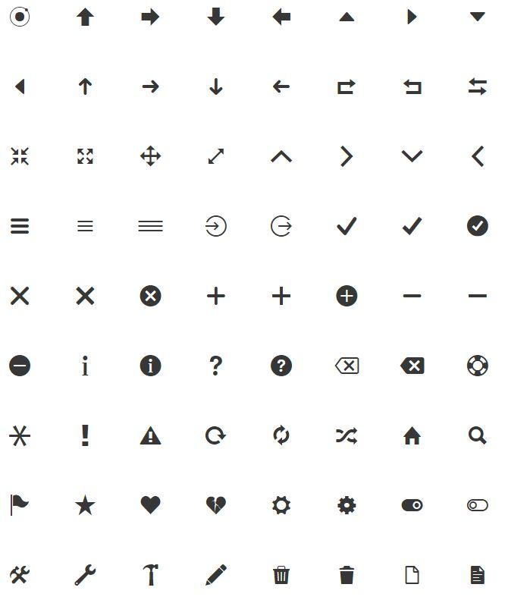

Para más ejemplos y obtener mayor información se puede visitar: <http://ionicframework.com/getting-started/>

# FlatIcon

La base de datos más grande de íconos gratuitos disponible en formatos PNG, SVG, EPS, PSD y BASE 64.  
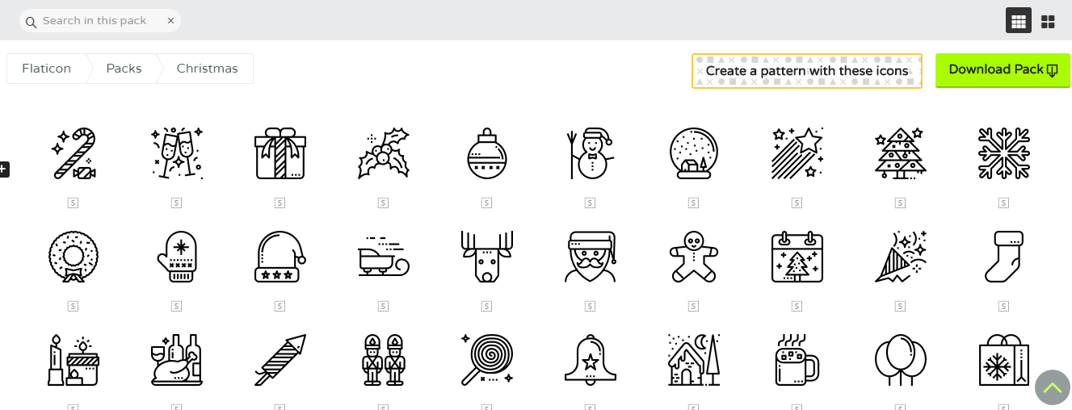

<https://www.flaticon.com/>